Ejercicio Repaso de Programación

Ejercicio Repaso de Programación

Introducción 3

Ejercicios UT4 – Ejercicio Call of Duty 4

Enunciado 4

Creación del repositorio Git 5

Creación del tablero en Trello 6

# Introducción

Se nos ha asignado desarrollar un ejercicio sobre el inventario de Call of Duty . Debido a que se nos ha dado a libertad de hacerlo en equipo, hemos decidido aunar los conocimientos obtenidos durante estos meses, tanto sobre programación como entornos de desarrollo para abordar esta tarea.

Algunas de las habilidades incluyen, manejo de herramientas de trabajo en equipo como ***Trello*** para organizar nuestras tareas de manera eficiente, aplicación de **metodologías agiles** de trabajo ágiles para mantenernos flexibles y adaptarnos a los cambios en el proyecto.

Además, se ha utilizado **Git** como herramientas de control de versiones para gestionar el desarrollo de nuestro trabajo en equipo permitiéndonos alcanzar nuestros objetivos de manera eficiente y efectiva.



# Ejercicios UT4 – Ejercicio Call of Duty

## Enunciado

Vamos a desarrollar un ejercicio sobre el inventario de Call of Duty.

El **usuario** deberá crear un menú que permita ver el inventario, añadir armas o accesorios al inventario y supuesto equipar/desequipar al personaje.

Tendremos una clase Accesorios, otra clase **Armas**, y descendientes de esta última **ArmasPrincipales** y **ArmasSecundarias**. Todos ellas con un peso de ocupación en la mochila.

Del **Usuario** necesitamos saber su nombre y el espacio que tiene de ocupación en la mochila. Además, podrá tener equipado como máximo un arma principal, una secundaria y hasta 3 accesorios.

Se deberá implementar otra clase de utilidad que permita disponer del propio inventario y tenga los métodos oportunos para mostrar inventario, añadir armas al inventario, y equipar/desequipar al usuario.

La clase **Init** solo contendrá el menú y permitirá interactuar con el usuario (switch). El diagrama de clases deberá ser de este estilo:

*Nota: (Diagrama de clases y enunciado creados por el profesor* ***Francisco Javier Pérez Arribas****)*

# Creación del repositorio Git

Se ha creado el repositorio en la plataforma de GitHub con la estructura de un proyecto Maven, y cada uno de los integrantes del equipo ha clonado el repositorio en su equipo local.

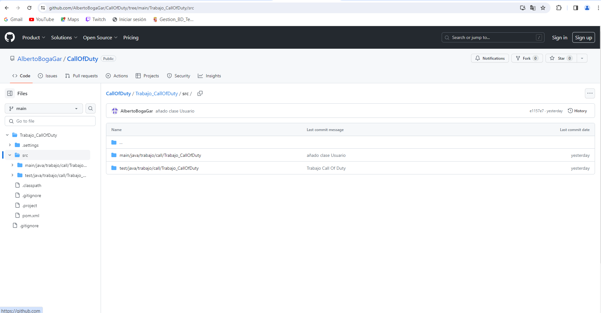

En primera instancia el repositorio sólo contaba con una rama (main), por lo que haciendo un buen uso de las buenas prácticas se procede a crear una rama develop y junto con Trello se irán creando historias de usuario para ir implementando las distintas partes de la tarea, solucionar errores, implementar nueva funcionalidad…etc. Dichas historias de usuario tendrán la nomenclatura habitual de ***issx*** (***issuex***, siendo *x* el número correspondiente a la tarea).

# Creación del tablero en Trello